2019-3-26

MySql数据库

讲师:BruceLiu

# 1.今日任务

* 数据库的概念
* 数据库的体系结构
* 数据库中数据存储的方式
* Mysql数据库安装和卸载
* 数据库的创建和删除
* MySql中常见的数据类型
* MySql中创建表的管理
* MySql中数据的新增、更新、删除

# 2.什么是数据？

* Data数据，在计算机中数据的含义是广泛的，例如视频、音频、图片、文字、文件等都是数据。
* 数据不是一个狭义的概念，不单单指数字或者数值。

软件 = **数据库**+程序

# 数据库的概念

* 数据库：**DataBase简称:DB**
* **DBA（Data Base Administrator） 数据库管理员**
* 概念：数据库其实就是一个**数据的“仓库”**，数据库负责长时间的保存、管理和处理大量的数据，长期存放在计算机内，有组织有结构、可共享的大量数据的的集合。
* 作用：保存和处理数据。
* 软件中的数据，一般都是保存在数据库中的。例如网站的用户信息、订单信息、支付信息等.软件需要使用数据库存储数据。

# 市面上常见的数据库(**常识)**

* **Oracle数据库**： Oracle(甲骨文)公司旗下数据库，美国硅谷。大型的、**商业的**、安全性能高数据库。
* **MySql数据库**： 最早是一个瑞典的公司的数据库，后来被Oracle工公司并购，MySql目前所属于Oracle公司。Mysql数据库是一个**开源免费**的中小型数据库，高级版本需要收费。
* **SqlServer数据库**：微软公司旗下的数据库，中型数据库，**收费商业数据库**。SqlServer数据库数据库一般在.NET软件开发中使用。C#编程语言不开源！
* **DB2数据库**： IBM公司的数据库,商业数据库，应用于财务或者证券系统。
* **SQLITE数据库**：嵌入式数据库，一般应用于嵌入式设备，例如手表、空调、手机等。

安卓内置数据库：**SQLITE数据库**

* ........

**Java+ MySql + Linux + TomCat+.....**

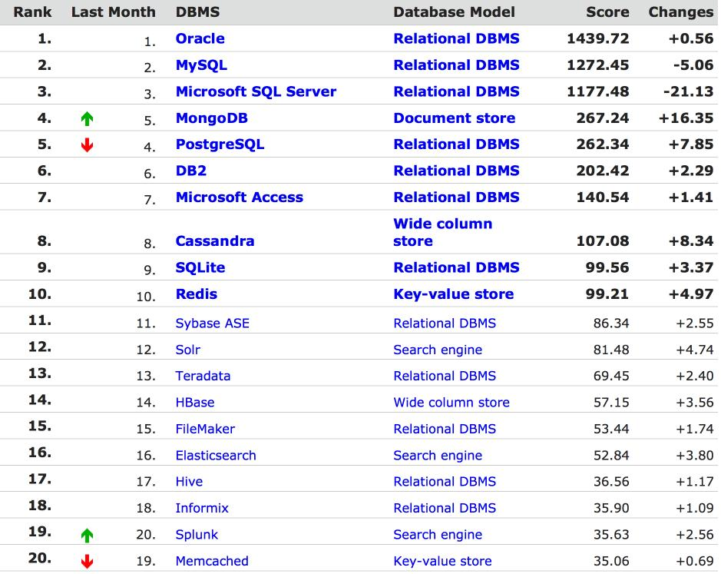

# 为什么使用MySQL

mysqk.png

* 概念：是现流行的**开源**、**免费**的关系型数据库
* 特点
* 免费、开源数据库
* 小巧、功能齐全
* 使用便捷
* 性能良好
* 可运行于Windows或Linux操作系统
* 可适用于**中小型甚至大型网站**应用

# 关系型数据库：

* 关系型数据库含义就是数据库中数据是以**一张张二维表的结构**来存储的，这种数据库称为关系型数据库
* 常见的关系型数据库：
* Oracle
* MySql
* SqlServer
* ....
* 常见的非关系型数据库(NoSQL数据库)：数据库数据不是以表结构存储
* Reids
* Solr
* HBase
* .....

# MySql安装注意事项：

* 端口设置 3306（默认）

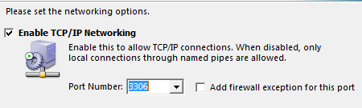

* 编码设置 utf8



* 密码设置 root

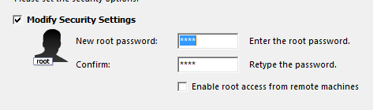

# MySql卸载：

* 1.停止MySql的服务
* 2.控制面板中卸载程序
* 3.删除安装mysql文件夹
* 4.清空注册表
* 5.删除C盘残余文件

备注：如果卸载不完全，将无法再次安装！！！

# MySQL数据库服务器、数据库和表的关系

* 所谓安装数据库服务器，只是在机器上装了一个数据库管理程序，这个管理程序可以管理多个数据库，一般开发人员会针对每一个应用创建一个数据库。
* 为保存应用中实体的数据，一般会在数据库创建多个表，以保存程序中实体的数据。
* 数据库服务器、数据库和表的关系如图所示：

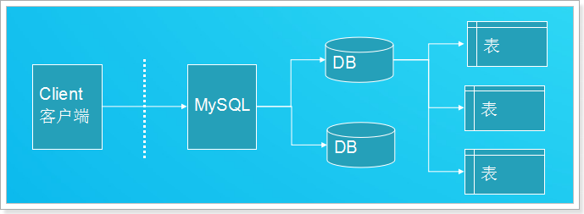

**MySql数据库使用之前，一定要先开启数据库的服务！！**

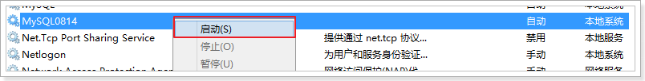

# MySQL的客户端

* 命令行：非可视化界面

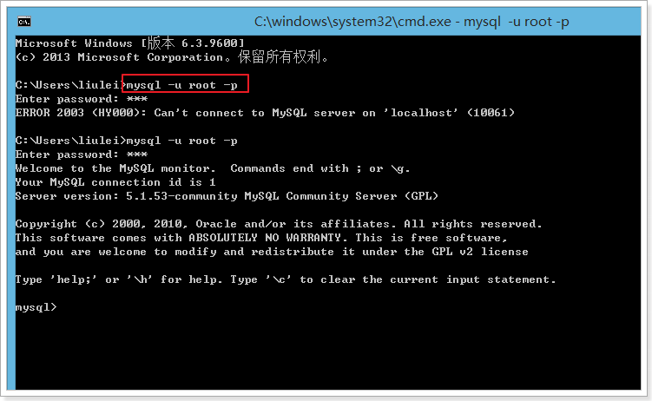

* Mysql的可视化的客户端工具

 

# MySQL的内置数据库

* mysql安装成功之后，自带的有3个数据库

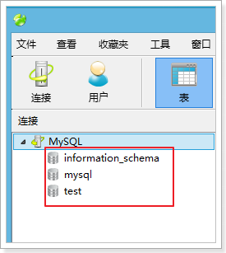

> **information_schema**:内置数据库，存储系统账户信息。**不能删除**！！！

> **mysql:**内置数据库，存储Mysql配置信息。不能删除！！！

> test: 内置数据库，测试用的数据库，可以删除！！